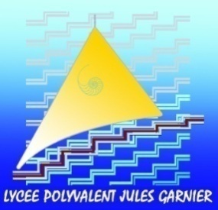

Droit à l’image

(Autorisation Majeur)

Nouméa, le_____________

Je soussigné(e) :

Nom : ___________________________________________________________________

Prénom : _________________________________________________________________

Scolarisé(e) pour la présente année scolaire en classe de : ___________________________

au sein du Lycée Polyvalent Jules Garnier.

Domicilié(e) à :

*_________________________________________________________________________*

*_________________________________________________________________________*

Interne, Externe, Demi-pensionnaire (1)

**autorise ou n'autorise pas (1)**

le professeur ou le surveillant, M. Mme (1) : ______________________________________

à me filmer et/ou me photographier (1),

au cours de l'activité ou de l’événement : ________________________________________

prévue le : _____________________________ de _____ h ______ à _____ h _____

et à utiliser, sans contrepartie de quelque nature que ce soit, mon image aux fins d’être utilisée :

__________________________________________________________________________

Cette autorisation exclut toute autre utilisation de mon image, notamment dans un but commercial ou publicitaire.

Fait à : ……………………………………….. Le : ………………………………………..

Signature de l’élève ou de l’étudiant

précédée de la mention « lu et approuvé - bon pour accord ».

(1) : Rayer la mention inutile.